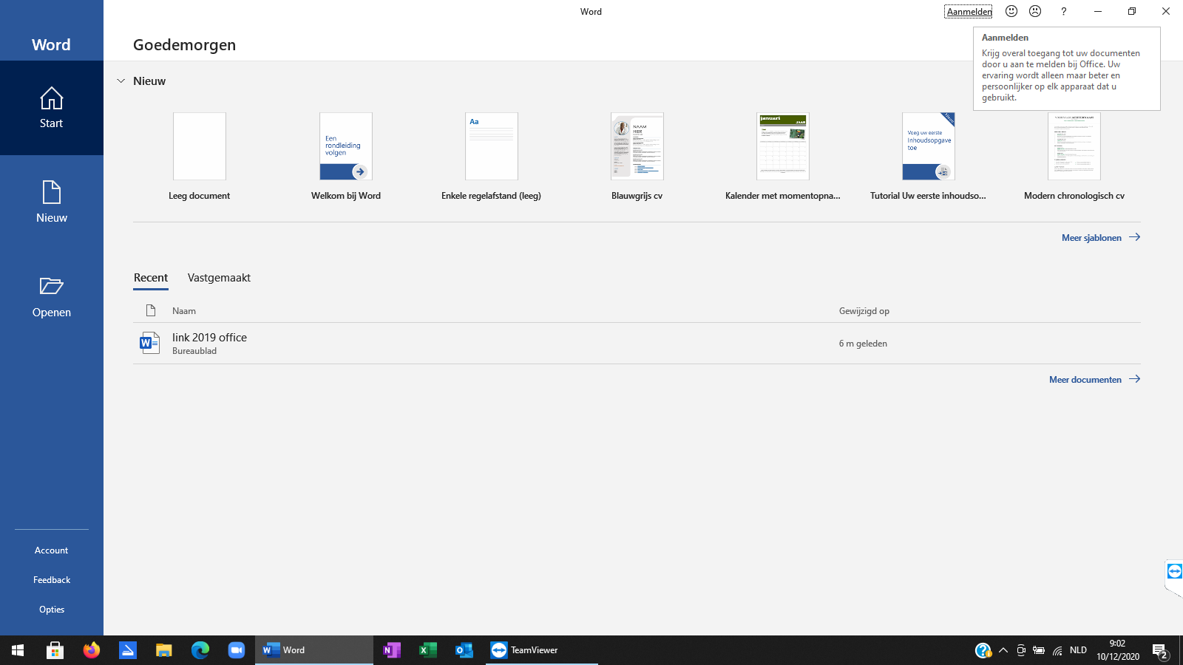
Wanneer ik klik op aanmelden krijg ik volgend tekst te lezen
Helaas , deze functie is uitgeschakeld.
Soms verschijnt er ook: het conservatie RECOVR32 kan niet worden gestart.

